今日动态
2024.12.16 周一 阴
※一日活动篇
◎今日来园人数：20人出勤，4人请假。
姓名 | 来园情况 | 姓名 | 来园情况
吴玥兮 | √ | 周荣安 | ×
承芮伊 | √ | 王耀泽 | ×
常祈安 | √ | 徐一凯 | √
李舒扬 | √ | 范宥泽 | √
郑宇函 | × | 魏璟炎 | √
左晨昕 | √ | 杨承明 | √
王芷柠 | √ | 潘言恩 | ×
程墨桐 | √ | 吴梓溪 | √
陈望舒 | √ | 莫梓涵 | √
卢欣悦 | √ | 王天乐 | √
王若萱 | √ | 严子沐 | √
李一诺 | √
王劲霖 | √

※区域游戏篇
我们班创设了娃娃家、美工区、图书区、益智区、地面建构区、植物角等。
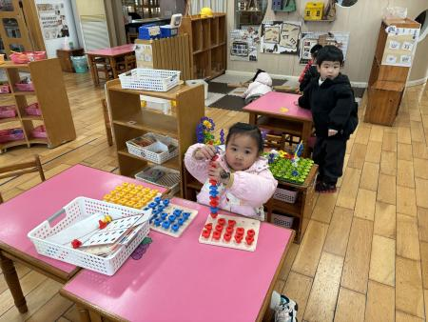 | 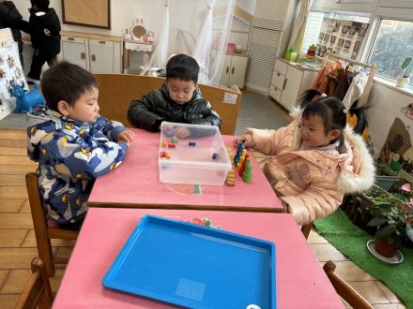 | 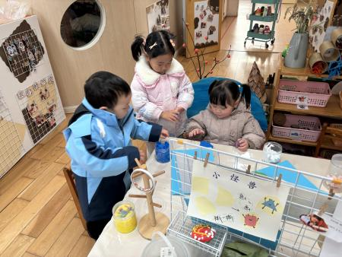
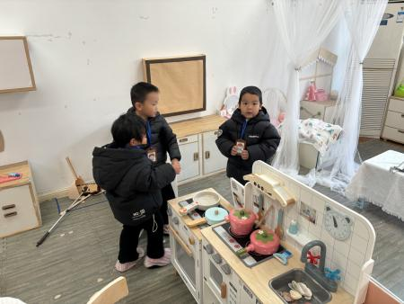 | 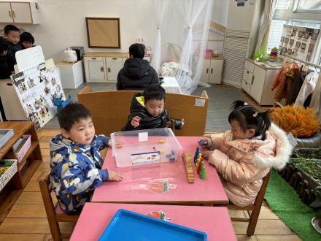 | 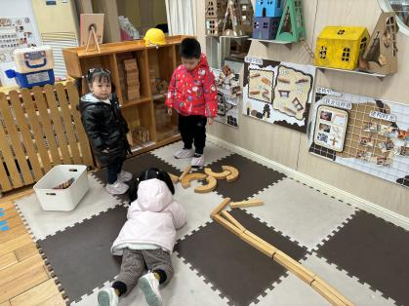
※集体活动：综合：小脚的朋友
本次活动主要通过故事《小脚的朋友》，让幼儿感知小脚的特征，知道袜子和鞋子对小脚具有保护作用，从而学会保护自己的小脚。故事运用了拟人化的修辞手法，通俗易懂，描写内容生动有趣，适合小班幼儿进行理解和表达。
活动中承芮伊、魏璟炎、杨承明、陈望舒、李一诺、左晨昕、王芷柠、卢欣悦、程墨桐、王若萱、吴梓溪、莫梓涵、徐一凯、吴玥兮、王天乐、严子沐、常祈安、王劲霖、李舒扬、范宥泽能在理解故事的基础上感知小脚的特征，知道袜子、鞋子能保护自己的小脚。
※生活活动情况：
1.午餐情况：
今天午餐时，孩子们能够自主洗手，有序用餐，其中能够全部吃完的幼儿有：范宥泽、吴玥兮、王若萱、常祈安、李舒扬、杨承明、魏璟炎。
2.午睡情况：
能够自主脱裤子、叠裤子的幼儿为：李舒扬、王劲霖、陈望舒、李一诺、徐一凯、卢欣悦、程墨桐、王天乐、左晨昕、王芷柠、严子沐、陈望舒。
※家园合作：
各位家长好：
家长半日开放活动反馈表还没有带来的记得带来哦！

